Новий рік і Різдво | 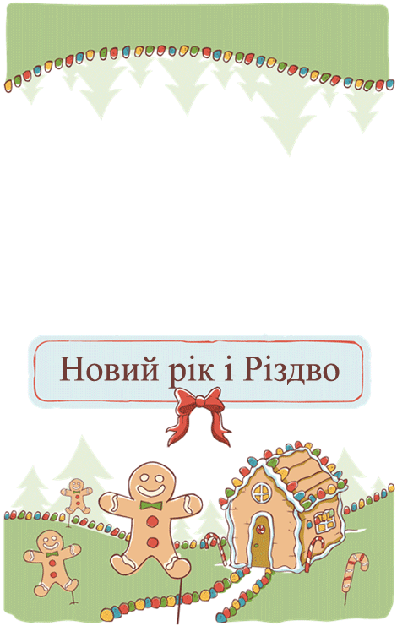
[Гарного настрою та щасливих свят!] | [Гарного настрою та щасливих свят!]

